Zadaća je za 6 bodova za ishod 5.
Zadaća nije obavezna, ali svakako je korisna za Vas.
Rok za predati zadaću je 28.02.2025.

Domaća zadaća za ishod 5 je izrada korisničkog računa na Fortinet training institute https://training.fortinet.com/login/index.php (kao public, ako budete trebali odabrati), zatim enrolment u Self-Paced tečaj naziva „FCF - Getting Started in Cybersecurity 2.0 Self-Paced“ i stjecanje certifikata „Fortinet Certified Fundamentals in Cybersecurity“

      - Zadaću (certifikat) trebate pohraniti na Infoeduku kao „seminarski rad“ obavezno sa svojim imenom i prezimenom u naslovu datoteke.

Primjer certifikata s QR kodom:
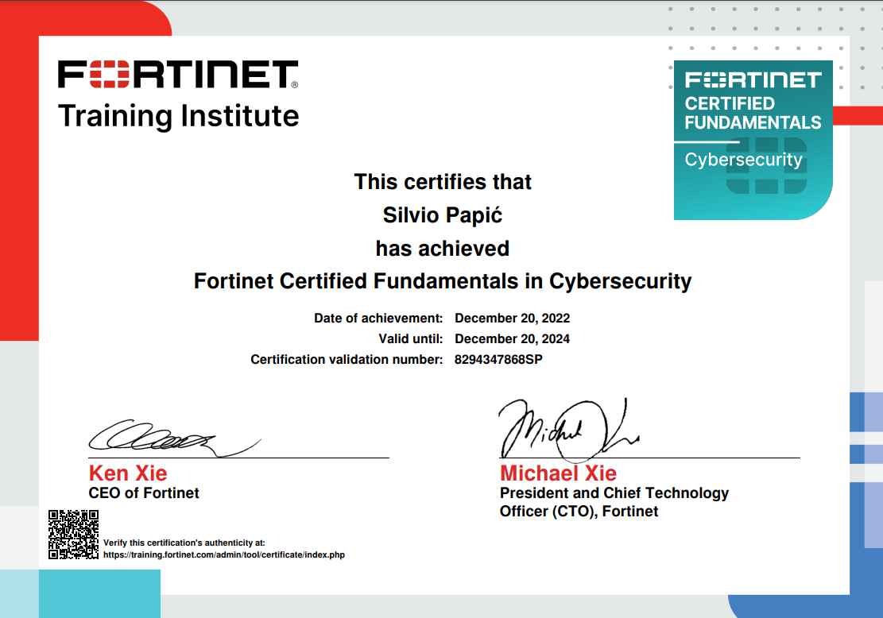

VAŽNO:
Za sve koji već imaju Fortinet certifikat neka izrade korisnički računa na Cisco NetAcademy (ako već niste) i enrolate se u ovaj tečaj:
Introduction to Cybersecurity 2024: https://www.netacad.com/courses/introduction-to-cybersecurity?courseLang=en-US&instance_id=26f8a22f-b38a-4bd3-bb26-da65a3867e3d kako bi stekli certifikat koji ćete poslati kao zadaću.

